Jesús es la puerta / Pagola
Posted: 2:55 am, Mayo 3, 2020
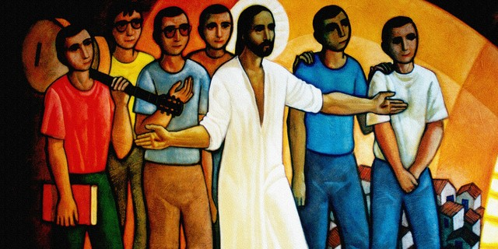
Jesús propone a un grupo de fariseos un relato metafórico en el que critica con dureza a los dirigentes religiosos de Israel. La escena está tomada de la vida pastoril. El rebaño está recogido dentro de un aprisco, rodeado por un vallado o pequeño muro, mientras un guarda vigila el acceso. Jesús centra precisamente su atención en esa «puerta» que permite llegar hasta las ovejas.
Hay dos maneras de entrar en el redil. Todo depende de lo que uno pretenda hacer con el rebaño. Si alguien se acerca al redil y «no entra por la puerta», sino que salta «por otra parte», es evidente que no es el pastor. No viene a cuidar a su rebaño. Es «un extraño» que viene a «robar, matar y hacer daño».
La actuación del verdadero pastor es muy diferente. Cuando se acerca al redil, «entra por la puerta», va llamando a las ovejas por su nombre y ellas atienden su voz. Las saca fuera y, cuando las ha reunido a todas, se pone a la cabeza y va caminando delante de ellas hacia los pastos donde se podrán alimentar. Las ovejas lo siguen porque reconocen su voz.
¿Qué secreto se encierra en esa «puerta» que legitima a los verdaderos pastores que pasan por ella y desenmascara a los extraños que entran «por otra parte», no para cuidar del rebaño, sino para hacerle daño? Los fariseos no entienden de qué les está hablando aquel Maestro.
Entonces Jesús les da la clave del relato: «Os aseguro que yo soy la puerta de las ovejas». Quienes entran por el camino abierto por Jesús y le siguen viviendo su evangelio son verdaderos pastores: sabrán alimentar a la comunidad cristiana. Quienes entran en el redil dejando de lado a Jesús e ignorando su causa son pastores extraños: harán daño al pueblo cristiano.
En no pocas Iglesias estamos sufriendo todos mucho: los pastores y el pueblo de Dios. Las relaciones entre la jerarquía y el pueblo cristiano se viven con frecuencia de manera recelosa, crispada y conflictiva: hay obispos que se sienten rechazados; hay sectores cristianos que se sienten marginados.
Sería demasiado fácil atribuirlo todo al autoritarismo abusivo de la jerarquía o a la insumisión inaceptable de los fieles. La raíz es más profunda y compleja. Hemos creado entre todos una situación difícil. Hemos perdido la paz. Vamos a necesitar cada vez más a Jesús.
Hemos de hacer crecer entre nosotros el respeto mutuo y la comunicación, el diálogo y la búsqueda sincera de verdad evangélica. Necesitamos respirar cuanto antes un clima más amable en la Iglesia. No saldremos de esta crisis si no volvemos todos al espíritu de Jesús. Él es «la puerta».

José Antonio Pagola
Grupos de Jesús – Bizkaia

http://www.reflexionyliberacion.cl/ryl/2020/05/03/jesus-es-la-puerta/#.Xq46Tf2mnb8.twitter

